
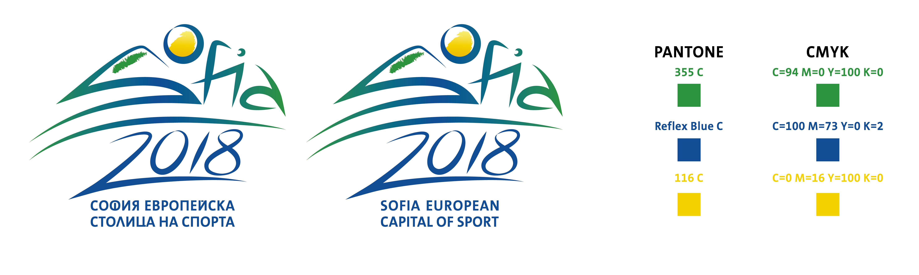

магията на минибаскетбола

Програма
за провеждане на семинар обучение /10 и 11.03.2018 г./

„Практически упражнения и игри за ученици от 1-2 клас”

10 март 2018 година

8³⁰ – 9⁰⁰ регистрация на участниците
9⁰⁰ – 9²⁰ теория - запознаване с играта баскетбол
9³⁰ – 11⁰⁰ практически занимания на тема:
„Не може да се ходи и тича с топка в ръце“
Създаване на навици и умения за работа с топка, контрол и усет
11⁰⁰ – 11³⁰ кафе пауза
11³⁰ – 13⁰⁰ игрови ситуации обвързани с темата

11 март 2018 година

8³⁰ – 9⁰⁰ регистрация на участниците
9⁰⁰ – 10⁰⁰ дискусия
10⁰⁰ – 11³⁰ практически занимания на тема:
„Водене на топката съчетано със стрелба в коша“
Създаване на навици и умения за работа с топка, контрол и усет
11³⁰ – 12⁰⁰ кафе пауза
12⁰⁰ – 13⁰⁰ игрови ситуации обвързани с темата
* Забележка: Заниманията ще се проведат в салона

Лектор:
Милена Кошеджийска - учител по физическо възпитание и спорт в 78 СОУ „Христо Смирненски“

Домакин на обучението – 22 СУ „Георги С. Раковски”, район „Триадица”
Удобен маршрут до училищет: автобус № 72 и трамвайни линии 1,6 и 7

Има малки очи, които всеки ден ще наблюдават това, което правиш.
Млад слух, който ще слуша това, което казваш
и неопитни ръце, които искат да имитират това, което ще покажеш.
Има едно дете, което всеки ден мечтае да стане като теб.
Ти си пример за този малък човек,
който иска да израсне по начина, по който ти си израснал
и за това никога не се съмнявай в това, което правиш.
Очите са му ококорени към теб и е убеден, че си винаги прав.
Бъди добър учител –
пример за този, който иска да порасне и да стане „голям“

Тема: „Не може да се ходи и тича с топка в ръце“
Създаване на навици и умения за работа с топка, контрол и усет

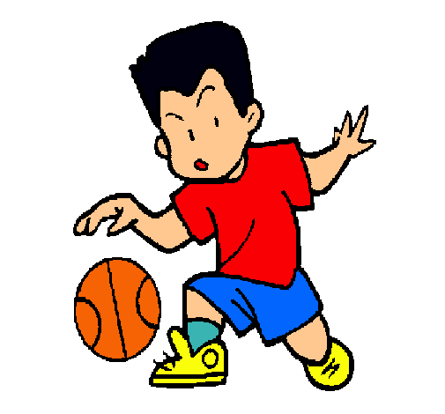

Тема: „Водене на топката съчетано със стрелба в коша“
Създаване на навици и умения за работа с топка, контрол и усет

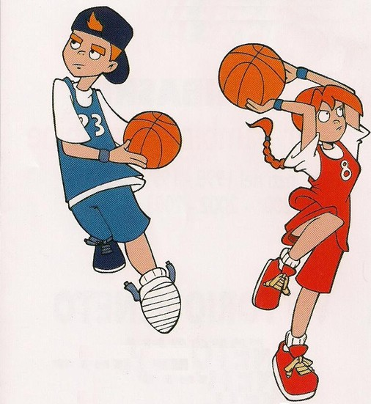

„Да започваме да играем“
Взаимодействие между изучените баскетболни елементи (дрибъл, стрелба и подаване)

